SỞ GIÁO DỤC ĐÀO TẠO THÁI NGUYÊN  TRƯỜNG THPT CHUYÊN THÁI NGUYÊN | ĐỀ ĐỀ NGHI THI CHỌN HỌC SINH GIỎI ĐBBB- LỚP 10  MÔN SINH HỌC- NĂM HỌC 2016-2017.  Thời gian: 180 phút.  (Không kể thời gian phát đề)

Câu 1 Thành phần hóa học tế bào (2 điểm)
1. Cho các thuật ngữ sau đây:
(1). Xenlulôzơ (2). ADN (3). Amilôpectin
(4). Oligopeptit (5). Triglixerit (6). Côlesterôn
(7). Amlôzơ (8). Kitin (9). photpholipit
Hãy sử dụng các thuật ngữ trên đây để gọi các đại phân tử có trong các hình dưới đây bằng cách điền chú thích vào các chữ cái từ a đến m
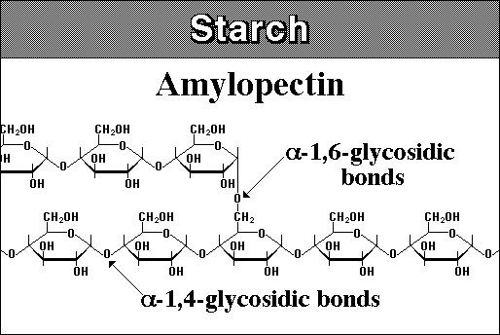 | 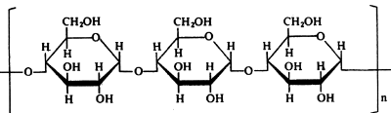 | 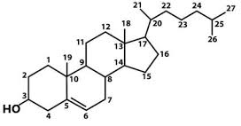
(a) | (b) | (c)
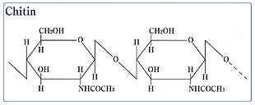 | 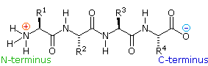 | 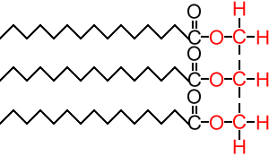
(d) | (e) | (g)
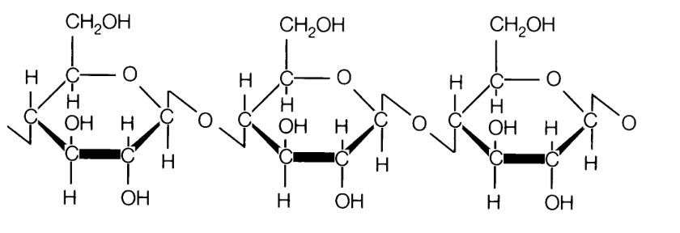 | 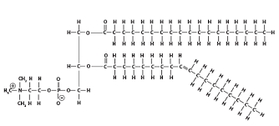 | 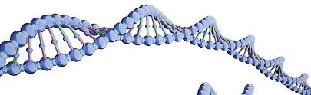
(h) | (k) | (m)
2. Trong thí nghiệm nhận biết tinh bột, lấy 4ml dung dịch hồ tinh bột 1% cho vào ống nghiệm và cho vào đó vài giọt thuốc thử lugol thì dung dịch chuyển màu xanh đen. Đun ống nghiệm trên ngọn lửa đàn cồn đến khi dung dịch mất màu hoàn toàn khi để nguội về nhiệt độ phòng lại xuất hiện màu xang đen. Lặp lại thí nghiệm 4 đến 5 lần thì dung dịch mất màu hoàn toàn.
a. Hãy giải thích kết quả thí nghiệm.
b. Làm thế nào để chứng minh gải thích trên là đúng?
Câu 2. Cấu trúc tế bào (2 điểm)
1. Dựa vào kiến thức về cấu trúc tế bào, hãy cho biết các phương thức tiến hoá tạo nên các bào quan có cấu tạo màng ở tế bào nhân thực?
2. Cho tế bào vi khuẩn, tế bào thực vật, tế bào hồng cầu vào dung dịch đẳng trương có lizôzim. Có hiện tượng gì xảy ra với mỗi loại tế bào trong dung dịch trên. Giải thích?
Câu 3: Chuyển hóa vật chất và năng lượng trong tế bào (Đồng hóa)
1. Hãy cho biết các câu sau đúng hay sai, giải thích?
a. Trong quá trình hô hấp hiếu khí, nguyên tử oxy trong sản phẩm CO₂ có nguồn gốc từ O₂.
b. Cofactor không phải là protein, chúng có thể liên kết cố định hoặc lỏng lẻo với apoenzim và cần thiết cho hoạt động xúc tác của enzim.
c. Nếu một enzim trong dung dịch được bão hòa với cơ chất, phương thức hiệu quả nhất để nhận lượng sản phẩm nhanh hơn là bổ sung thêm enzim vào dung dịch.
d. ATP là chất hoạt hóa điều hòa dị lập thể của enzim photphofructokinase trong chu trình Crep.
2. Giả sử người ta tạo ra các kênh H⁺ở màng trong của ti thể đồng thời cung cấp đủ glucôzơ và O₂ cho các ti thể này thì sự tổng hợp ATP trong ti thể và quá trình đường phân của tế bào bị ảnh hưởng như thế nào? Giải thích?
Câu 4. Chuyển hóa vật chất và năng lượng trong tế bào (Dị hóa)
a. Một số quá trình sống của thực vật sau đây:
1. Vận chuyển nước bên trong tế bào sống.
2. Hấp thụ ion K⁺ qua màng sinh chất của tế bào nội bì.
3. Hấp thụ CO₂ trong các tế bào mô giậu.
4. Vận chuyển NADH từ tế bào chất vào màng trong của ti thể.
5. Vận chuyển O₂ và CO₂ từ ngoài vào tế bào.
6. Chlorophyl a hấp thụ ánh sáng.
Hãy cho biết, quá trình nào cần năng lượng và quá trình nào không cần năng lượng? Giải thích.
b) Chất nào là ranh giới giữa hai con đường vận chuyển electron vòng và không vòng ? Giải thích ? Trong pha sáng của quang hợp, clorophyl P700 khi bị kích động chuyền electron cho một chất nhận electron sơ cấp khác. P700 có thể được bù electron từ các nguồn nào ?
Câu 5. Truyền tin tế bào + Phương án thực hành
1. Một tế bào thần kinh (noron) được giữ trong dung dịch giống với dịch ngoại bào của mô não dưới điều kiện khí quyển tinh khiết. Sau vài phút, cyanide, một chất độc ngăn cản chuỗi chuyền điện tử được bổ sung vào dung dịch. Nhận xét về:
- Nồng độ K+ trong tế bào
- Nồng độ H+ trong khoang gian màng ty thể.
- Nồng độ HCO₃ trong dung dịch
- Khả năng phát điện thế hoạt động của màng.
2: Khi nghiên cứu về các tế bào trong quá trình phát triển phôi ở loài giun tròn Caenorhabditis elegans, người ta đã phát hiện một cơ chế hoạt động ở cấp phân tử được mô tả như hình sau:

Quan sát và mô tả sự liên hệ trong hoạt động của các phân tử Ced-9; Ced-3; Ced-4 với phân tử tín hiệu. Kết quả sau sự truyền tín hiệu là gì? Cho biết đây là cơ sở phân tử của hiện tượng gì?
Câu 6. Phân bào (Lí thuyết + Bài tập)
1. Để gây đột gen và đột biến đa bội có hiệu quả thì nên dùng các tác nhân gây đột biến tác động vào giai đoạn nào của chu kỳ tế bào? Giải thích.
2. Ở một loài, quan sát một tế bào sinh dục ở vùng sinh sản thấy có 80 cromatit khi NST đang co ngắn cực đại. Một tế bào sinh dục sơ khai đực và một tế bào sinh dục sơ khai cái của loài, cùng nguyên phân liên tiếp một số đợt, 384 tế bào con sinh ra đều trở thành tế bào sinh giao tử. Sau giảm phân số NST đơn trong các giao tử đực nhiều hơn trong các giao tử cái là 5120 NST. Để hoàn tất quá trình sinh giao tử của tế bào sinh dục sơ khai đực và tế bào sinh dục sơ khai cái thì
a) Mỗi tế bào sinh dục sơ khai phân bào mấy lần?
b) Tổng số NST môi trường nội bào cung cấp cho từng tế bào là bao nhiêu
Câu 7 Cấu trúc, chuyển hóa vật chất của VSV (2 điểm).
1. Hãy nêu những điểm giống và khác nhau giữa vi khuẩn và vi sinh vật cổ?
2. Hai dich huyền phù chứa trực khuẩn trong hai ống nghiệm A và B trong đó ống nghiệm A chứa nước cất, ống nghiệm B chứa dung dịch sacccarose 0,3%, sau đó đều xử lí lượng lizôzim bằng nhau. Kết quả: dung dịch A trở nên trong suốt rất nhanh, độ hấp phụ giảm 97% trong 2 phút còn dung dịch B chỉ giảm 20% trong 2 phút.
a. Hãy giải thích kết quả thí nghiệm trên?
b. Nếu thay lizôzim bằng penixilin tác động vào ống B thì kết quả như thế nào?
Câu 8 Sinh trưởng, sinh sản của VSV (2 điểm).
Một học sinh làm thí nghiệm lên men rượu, sau khi nấu chín gạo, để nguội, thay vì cho bột bánh men rượu để ủ thì học sinh này lại dùng men làm bánh mỳ. Kết quả là thí nghiệm không thành công.
a. Hãy phân tích nguyên nhân dẫn đến thí nghiệm không thành công?
b. Một số cơ sở sản xuất bánh mỳ, để rút ngắn thời gian làm bánh cũng như để bánh mỳ nở xốp hơn người ta dùng bột nở hóa học. Hãy nêu mô tả cơ chế làm nở bánh mỳ trong hai trường hợp và trình bày lợi ích của nấm men trong quá trình làm bánh mỳ?
c. Nêu những yêu cầu của nấm men bánh mỳ?

Câu 9 Virut ( 2 điểm):
1. Hiện nay, người ta có thể định lượng số hạt virut xâm nhiễm vào tế bào chủ bằng thí nghiệm vết tan (plaque assay). Thí nghiệm này nuôi cấy một mẫu chứa các hạt virut (ở nồng độ thấp ) trên đĩa phủ sẵn môt lớp tế bào chủ và sau đó đếm số tổn thương cục bộ (gọi là vết tan) tạo thành.
a. Hãy trình bày cơ sở khoa học của phương pháp định lượng virut này.
b. Nếu trên đĩa nuôi cấy tế bào chủ đếm được 30 vết tan thì có thể khẳng định số hạt virion ban đầu đưa vào là 30 hạt không?
2. Cho sơ đồ cấu trúc hai loại virut: virut zika và virut ebola như hình dưới đây:
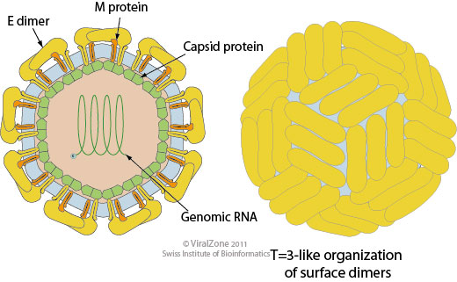 | 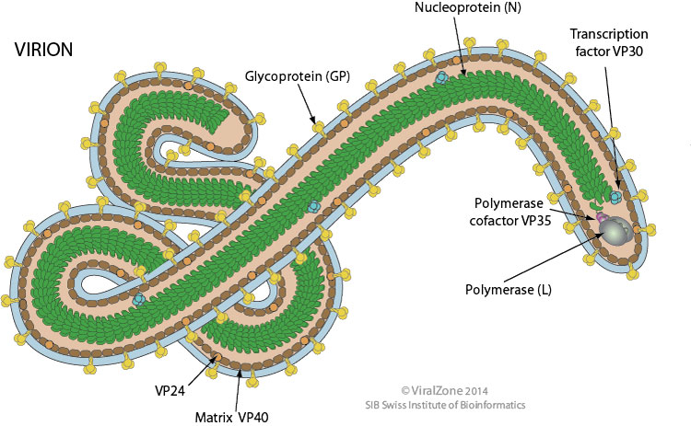
Sơ đồ cấu trúc virut zika | Sơ đồ cấu trúc virut ebola

Hãy trình bày những điểm khác nhau về hình thái, cấu trúc và quá trình nhân lên của hai loại virut này?

Câu 10 Bệnh truyền nhiễm, miễn dịch (2 điểm)
1. Hãy phân biệt đặc điểm của các thụ thể của tế bào lympho B và T dành cho kháng nguyên về các đặc điểm: dạng kháng nguyên chúng nhận diện, tính đa dạng, bộ phận tham gia nhận diện kháng nguyên, bộ phận tham gia dẫn truyền tín hiệu.
2. Hãy so sánh interferon và kháng thể?

SỞ GIÁO DỤC ĐÀO TẠO THÁI NGUYÊN  TRƯỜNG THPT CHUYÊN THÁI NGUYÊN | HƯỚNG DẪN CHẤM ĐỀ ĐỀ NGHI THI CHỌN HỌC SINH GIỎI ĐBBB- LỚP 10  MÔN SINH HỌC- NĂM HỌC 2016-2017.  Thời gian: 180 phút.  (Không kể thời gian phát đề)

Câu 1 Thành phần hóa học tế bào (2 điểm)
1. Cho các thuật ngữ sau đây:
(1). Xenlulôzơ (2). ADN (3). Amilôpectin
(4). Oligopeptit (5). Triglixerit (6). Côlesterôn
(7). Amlôzơ (8). Kitin (9). photpholipit
Hãy sử dụng các thuật ngữ trên đây để gọi các đại phân tử có trong các hình dưới đây bằng cách điền chú thích vào các chữ cái từ a đến m
(a) | (b) | (c)
(d) | (e) | (g)
Xenlulose(h) | (k) | (m)

Nội dung | Điểm
 | 1
  (a) | (b) | (c) | (d) | (e)
  Amilôpectin | Amilôzơ | Cholesteron | kitin | Oligopeptit
  (g) | (h) | (k) | (m)
  Triglixerit | Xenlulozơ | photpholipit | ADN
Mỗi đáp án sai trừ 0,1 điểm
2. Trong thí nghiệm nhận biết tinh bột, lấy 4ml dung dịch hồ tinh bột 1% cho vào ống nghiệm và cho vào đó vài giọt thuốc thử lugol thì dung dịch chuyển màu xanh đen. Đun ống nghiệm trên ngọn lửa đàn cồn đến khi dung dịch mất màu hoàn toàn khi để nguội về nhiệt độ phòng lại xuất hiện màu xang đen. Lặp lại thí nghiệm 4 đến 5 lần thì dung dịch mất màu hoàn toàn.
a. Hãy giải thích kết quả thí nghiệm.
b. Làm thế nào để chứng minh gải thích trên là đúng?
Nội dung | Điểm
a. Dung dịch hồ tinh bột khi gặp dung dịch thuốc thử lugol (hỗn hợp của KI và I₂) thì tạo một phức chất có màu xanh dương (da trời, xanh lam), khi đun nóng thì mất màu xanh, khi để nguội lại xuất hiện màu xanh.  Nguyên nhân là dạng amylozơ của tinh bột tạo một cấu trạng (cấu dạng) hình xoắn ốc và phân tử I₂ bị giữ trong ống này tạo phức chất có màu xanh dương. Khi đun nóng thì cấu trạng xoắn ốc bị phá hủy, do đó không còn màu xanh nữa, nhưng nếu để nguội lại tái tạo dạng ống nên I2 lại bị nhốt trong ống này, vì thế xuất hiện màu xanh trở lại.  Sau nhiều lần đun I₂ bị thăng hoa hết do đó dung dịch chuyển màu trong suốt.  b. Thí nghiệm chứng minh:  - Nếu do iot thăng hoa hết thì tiếp tục nhỏ vài giọt dung dịch lugol vào ống nghiệm, dung dịch sẽ xuất hiện màu xanh đen trở lại.  - Không phải do tinh bột bị thủy phân: chứng minh bằng cách cho vài giọt thuốc thử phêling và đun trên ngọn lửa đền cồn không xuất hiện kết tủa màu đỏ gạch. | 0,25  0,25  0,25  0,25
Câu 2. Cấu trúc tế bào (2 điểm)
1. Dựa vào kiến thức về cấu trúc tế bào, hãy cho biết các phương thức tiến hoá tạo nên các bào quan có cấu tạo màng ở tế bào nhân thực?
Nội dung | Điểm
Sự tạo nên các bào quan có cấu tạo màng ở tế bào nhân thực có thể được hình thành bằng 2 con đường chủ yếu :  + Do sự phân hoá của màng sinh chất vào khối tế bào chất (VD hình thành mạng lưới nội chất).  + Do sự cộng sinh của tế bào nhân sơ với tế bào (VD ti thể, lục lạp). Ti thể là kết quả cộng sinh của một dạng vi khuẩn hiếu khí với tế bào. Lục lạp là kết quả cộng sinh của một dạng vi khuẩn lam với tế bào. | 0,5  0,5
2. Cho tế bào vi khuẩn, tế bào thực vật, tế bào hồng cầu vào dung dịch đẳng trương có lizôzim. Có hiện tượng gì xảy ra với mỗi loại tế bào trong dung dịch trên. Giải thích?
Nội dung | Điểm
Trong dung dịch đẳng trương: do dung dịch có thế nước tương đương dịch bào nên lượng nước đi ra, đi vào tế bào bằng nhau  - Tế bào thực vật, tế bào hồng cầu không thay đổi đặc điểm do lizozim không tác động tới cấu trúc của hai loại tế bào này.  - Tế bào vi khuẩn bị lizozim phá hủy thành tế bào nên mất hình dạng ban đầu, trở thành dạng hình cầu trong dung dịch. | 0,5  0,5
Câu 3: Chuyển hóa vật chất và năng lượng trong tế bào (Đồng hóa)
1. Hãy cho biết các câu sau đúng hay sai, giải thích?
a. Trong quá trình hô hấp hiếu khí, nguyên tử oxy trong sản phẩm CO₂ có nguồn gốc từ O₂.
b. Cofactor không phải là protein, chúng có thể liên kết cố định hoặc lỏng lẻo với apoenzim và cần thiết cho hoạt động xúc tác của enzim.
c. Nếu một enzim trong dung dịch được bão hòa với cơ chất, phương thức hiệu quả nhất để nhận lượng sản phẩm nhanh hơn là bổ sung thêm enzim vào dung dịch.
d. ATP là chất hoạt hóa điều hòa dị lập thể của enzim photphofructokinase trong chu trình Crep.
Nội dung | Điểm
a. Sai vì nguyên tử oxy trong CO₂ có nguồn gốc từ oxy trong chất hữu cơ, còn O₂ có vai trò kết hợp với H⁺ có nguồn gốc từ chất hữu cơ để tạo thành nước.  b. Đúng  c. Đúng  d. Sai vì ATP là chất ức chế điều hòa dị lập thể enzim photphofructokinase. | 0,25  0,25  0,25  0,25
2. Giả sử người ta tạo ra các kênh H⁺ở màng trong của ti thể đồng thời cung cấp đủ glucôzơ và O₂ cho các ti thể này thì sự tổng hợp ATP trong ti thể và quá trình đường phân của tế bào bị ảnh hưởng như thế nào? Giải thích
Nội dung | Điểm
Sự tổng hợp ATP trên màng trong ti thể bị giảm.  - Giải thích: H⁺ từ xoang gian màng qua kênh H⁺ đi vào chất nền ti thể làm triệt tiêu gradien H⁺ giữa hai bên màng trong.  - Quá trình đường phân tăng lên.  - Giải thích: Do thiếu ATP nên tế bào phải tăng phân giải đường đề bù lại lượng ATP bị thiếu hụt. | 0,25  0,25  0,25  0,25

Câu 4. Chuyển hóa vật chất và năng lượng trong tế bào (Dị hóa)
a. Một số quá trình sống của thực vật sau đây:
1. Vận chuyển nước bên trong tế bào sống.
2. Hấp thụ ion K⁺ qua màng sinh chất của tế bào nội bì.
3. Hấp thụ CO₂ trong các tế bào mô giậu.
4. Vận chuyển NADH từ tế bào chất vào màng trong của ti thể.
5. Vận chuyển O₂ và CO₂ từ ngoài vào tế bào.
6. Chlorophyl a hấp thụ ánh sáng.
Hãy cho biết, quá trình nào cần năng lượng và quá trình nào không cần năng lượng? Giải thích.
b) Chất nào là ranh giới giữa hai con đường vận chuyển electron vòng và không vòng ? Giải thích ? Trong pha sáng của quang hợp, clorophyl P700 khi bị kích động chuyền electron cho một chất nhận electron sơ cấp khác. P700 có thể được bù electron từ các nguồn nào ?
a.  1. Không cần năng lượng vì vận chuyển theo khuếch tán.  2. Cần năng lượng, vì phải dùng bơm ion.  3. Không cần năng lượng vì hấp thụ theo khuếch tán.  4. Cần năng lượng, vì khi vào đến chuỗi truyền e, NADH chỉ còn giải phóng ra 2 ATP.  5. Không cần năng lượng, vì vận chuyển theo cơ chế khuếch tán.  6. Không cần năng lượng, vì là quá trình hấp thụ bị động.  Mỗi đáp án sai trừ 0,2 điểm | 1
b. Chất là ranh giới giữa hai con đường vận chuyển e vòng và không vòng là Feredoxin.  -Giải thích: Clorophyl 700 được kích động chuyển electron tới Feredoxin  + Ở con đường chuyền electron không vòng: Fd chuyển e cho NADP⁺  + Ở con đường chuyển e vòng: Fd chuyển electron cho một số chất chuyền e khác (xitocrom, plastoxiamin) rồi quay trở lại P700.  -Nguồn bù electron cho P700  + Electron từ hệ quang hóa II  + Electron từ P700 qua các chất chuyền electron của hệ quang hóa vòng và trở lại P700. | 0,25  0,25  0,5

Câu 5. Truyền tin tế bào + Phương án thực hành
1. Một tế bào thần kinh (noron) được giữ trong dung dịch giống với dịch ngoại bào của mô não dưới điều kiện khí quyển tinh khiết. Sau vài phút, cyanide, một chất độc ngăn cản chuỗi chuyền điện tử được bổ sung vào dung dịch. Nhận xét về:
- Nồng độ K+ trong tế bào
- Nồng độ H+ trong khoang gian màng ty thể.
- Nồng độ HCO₃ trong dung dịch
- Khả năng phát điện thế hoạt động của màng
Nội dung | Điểm
- Nồng độ K+ trong tế bào giảm: Sự bổ sung cyanide dẫn đến nhanh chóng can kiệt ATP trong TB thần kinh. Hậu quả là bơm Na+/ K+ sẽ ngừng vận chuyển đối cảng Na+/ K+ vào tế bào. Qua khuếch tán, sự phân bố ion trở nên cân bằng giữa 2 bên màng, do đó nồng độ K+ giảm.  - Nồng độ H+ trong khoang gian màng ty thể giảm: Sự tích lũy H+ nồng độ cao trong khoang gian màng ty thể là bởi chuỗi vận chuyển điện tử. Sau khi bất hoạt chuỗi này, nồng độ H+ giảm nhanh chóng do sự tạo ATP qua ATPase.  - Nồng độ HCO₃ trong dung dịch giảm: Sau khi tiêm cyanide, tế bào ngừng tạo CO₂. CO₂ hòa tan trong dung dịch trước khi thên cyanide đi vào khí quyển với pCO2 cực thấp.  - Điện thế hoạt động của màng tăng khả năng tự phát: Điện thế màng tăng do sự khuếch tán → tăng khả năng phát điện thế hoạt động. | 0,25  0,25  0,25  0,25
2: Khi nghiên cứu về các tế bào trong quá trình phát triển phôi ở loài giun tròn Caenorhabditis elegans, người ta đã phát hiện một cơ chế hoạt động ở cấp phân tử được mô tả như hình sau:

Quan sát và mô tả sự liên hệ trong hoạt động của các phân tử Ced-9; Ced-3; Ced-4 với phân tử tín hiệu. Kết quả sau sự truyền tín hiệu là gì? Cho biết đây là cơ sở phân tử của hiện tượng gì?
Nội dung | Điểm
- Khi không có phân tử tín hiệu, Ced-9 (một loại protein định vị trên màng ngoài ti thể) ở trạng thái hoạt hóa và ức chế hoạt động của Ced-4 và Ced-3 cũng bị ức chế.  - Khi có sự tương tác giữa phân tử tín hiệu với thụ thể trên màng tế bào, Ced-9 bị bất hoạt, Ced-4 được hoạt hóa → hoạt hóa Ced-3 → hoạt hóa các enzim proteases và các nucleaza→ Các enzim proteaza và nucleaza hoạt động làm tế bào bị chết và phân giải.  - Vậy đây là cơ sở phân tử của hiện tượng chết theo chương trình của tế bào. | 0,5  0,25  0,25
Câu 6. Phân bào (Lí thuyết + Bài tập)
1. Để gây đột gen và đột biến đa bội có hiệu quả thì nên dùng các tác nhân gây đột biến tác động vào giai đoạn nào của chu kỳ tế bào? Giải thích.
Nội dung | Điểm
- Để gây đột biến gen có hiệu quả thì dùng tác nhân gây đột biến gen tác động vào pha S của chu kỳ tế bào vì ở pha này ADN đang nhân đôi. Tác động vào giai đoạn này sẽ gây ra những sai xót trong tái bản ADN gây ra đột biến gen.  - Để gây đột biến hiệu quả cần xử tác nhân đột biến (coonxxixin) vào pha G2 của chu kỳ tế bào vì:  Đến pha G2 NST của tế bào đã nhân đôi. Sự tổng hợp các vi ống hình thành thoi vô sắc bắt đầu từ pha G2. Cơ chế tác động của cônsixin là ức chế sự hình thành các vi ống, xử lý cônsixin lúc này sẽ có tác dụng ức chế sự hình thành thoi phân bào. Hiệu quả tạo đột biến đa bội sẽ cao. | 0,5  0,25  0,25
2. Ở một loài, quan sát một tế bào sinh dục ở vùng sinh sản thấy có 80 cromatit khi NST đang co ngắn cực đại. Một tế bào sinh dục sơ khai đực và một tế bào sinh dục sơ khai cái của loài, cùng nguyên phân liên tiếp một số đợt, 384 tế bào con sinh ra đều trở thành tế bào sinh giao tử. Sau giảm phân số NST đơn trong các giao tử đực nhiều hơn trong các giao tử cái là 5120 NST. Để hoàn tất quá trình sinh giao tử của tế bào sinh dục sơ khai đực và tế bào sinh dục sơ khai cái thì
a) Mỗi tế bào sinh dục sơ khai phân bào mấy lần?
b) Tổng số NST môi trường nội bào cung cấp cho từng tế bào là bao nhiêu
Nội dung | Điểm
- a. Số lần phân bào của từng tế bào:  - Bộ NST lưỡng bội của loài: 2n = 40  - Gọi a, b lần lượt là số đợt nguyên phân của tế bào sinh dục sơ khai đực và tế bào sinh dục sơ khai cái.  Ta có: 2ª + 2^{b} = 384  4 n x 2ª – n x 2^{b} = 5120  => a = 7, b = 8  -Tế bào sinh dục sơ khai đực nguyên phân 7 đợt và 1 lần phân bào giảm phân: → số lần phân bào là: 7 + 1 = 8  - Tế bào sinh dục sơ khai cái nguyên phân 8 đợt và 1 lần phân bào giảm phân:→ số lần phân bào là: 8 + 1 = 9  b. Số NST môi trường nội bào cung cấp cho tế bào sinh dục sơ khai đực là: 2n (2^{a + 1} - 1) = 10200 (NST)  - Số NST môi trường nội bào cung cấp cho tế bào sinh dục sơ khai cái là: 2n (2^{b + 1} - 1) = 20440 (NST) | 0,25  0,25  0,25  0,25
Câu 7 Cấu trúc, chuyển hóa vật chất của VSV (2 điểm).
1. Hãy nêu những điểm giống và khác nhau giữa vi khuẩn và vi sinh vật cổ?
Nội dung | Điểm
- Giống nhau: Đều là các tế bào nhân sơ, có các ribôxôm 70S, có plasmit  - Khác nhau: | 0,25  0,75
  Vi khuẩn | Vi sinh vật cổ
  - Thành tế bào chứa murein  - Màng sinh chất chứa lipit cấu tạo từ glixeron và axit béo, cấu tạo gồm lớp kép.  - ADN không liên kết với protein histon.  - Chứa hệ gen không phân mảnh | - Thành tế bào chứa pseudomurein  - Màng sinh chất chứa lipit cấu tạo từ glixeron và phytol, cấu tạo một lớp.  - ADN liên kết với protein histon.  - Chứa hệ gen không phân mảnh
2. Hai dich huyền phù chứa trực khuẩn trong hai ống nghiệm A và B trong đó ống nghiệm A chứa nước cất, ống nghiệm B chứa dung dịch sacccarose 0,3%, sau đó đều xử lí lượng lizôzim bằng nhau. Kết quả: dung dịch A trở nên trong suốt rất nhanh, độ hấp phụ giảm 97% trong 2 phút còn dung dịch B chỉ giảm 20% trong 2 phút.
a. Hãy giải thích kết quả thí nghiệm trên?
b. Nếu thay lizôzim bằng penixilin tác động vào ống B thì kết quả như thế nào?
Nội dung | Điểm
a. Tác dụng của lizozim là cắt liên kết 1,4 glicozit giữa NAG và NAM do đó phân giải thành tế bào vi khuẩn.  - Trong ống nghiệm A chứa nước nhược trương do đó khi mất thành thì phần lớn các tế bào bị tan do đó sự hấp phụ giảm nhanh.  - Trong ống nghiệm B chứa dung dịch sacccarose 0,3%, ưu trương do đó khi mất thành thì phần lớn các tế bào không bị vỡ do đó sự hấp phụ giảm ít.  b. Nếu thay lizôzim bằng penixilin tác động vào ống B thì kết quả như thế nào?  Vì penixilin có tác dụng ức chế tổ hợp thành tế bào do đó chỉ ảnh hưởng đến sự sinh sản của vi khuẩn vì vậy độ hấp phụ giảm ít hơn so với lizôzim. | 0,25  0,25  0,25  0,25
Câu 8 Sinh trưởng, sinh sản của VSV (2 điểm).
Một học sinh làm thí nghiệm lên men rượu, sau khi nấu chín gạo, để nguội, thay vì cho bột bánh men rượu để ủ thì học sinh này lại dùng men làm bánh mỳ. Kết quả là thí nghiệm không thành công.
a. Hãy phân tích nguyên nhân dẫn đến thí nghiệm không thành công?
b. Một số cơ sở sản xuất bánh mỳ, để rút ngắn thời gian làm bánh cũng như để bánh mỳ nở xốp hơn người ta dùng bột nở hóa học. Hãy nêu mô tả cơ chế làm nở bánh mỳ trong hai trường hợp và trình bày lợi ích của nấm men trong quá trình làm bánh mỳ?
c. Nêu những yêu cầu của nấm men bánh mỳ?
Nội dung | Điểm
a.  - Trong thí nghiệm lên men rượu từ gạo, sau khi nấu chín gạo, để nguội, trộn với bột bánh men rượu để ủ. Trong bột bánh men rượu có các loại vi sinh vật chủ yếu gồm: Nấm sợi, vi khuẩn và nấm men.  - Trong điều kiện có ôxi ban đầu nấm sợi và vi khuẩn sinh trưởng trước, để sinh trưởng chúng tiết ra enzim amilaza, maltaza, các enzim này chuyển tinh bột thành đường. Khi ôxi cạn nấm sợi và vi khuẩn bị chết, nấm men trong điều kiện thiếu ôxi tiến hành lên men chuyển glucose thành rượu etylic và CO₂.  - Vì vậy khi học sinh này thay bột bánh men rượu bằng men làm bánh mỳ thì không có quá trình chuyển tinh bột thành glucose nên quá trình lên men không xảy ra.  b. Cơ chế làm nở bánh mỳ trong hai trường hợp đều là quá trình làm sản sinh CO2. Khi CO2 gặp nhiệt độ cao khuếch tán nhanh ra ngoài tạo nên các khoảng trống trong bánh mỳ làm cho bánh có độ xốp.  Việc sử dụng các loại bột nở làm bánh mỳ làm cho bánh vừa có độ giòn, vừa có độ xốp đồng thời thời gian làm bánh được rút ngắn tuy nhiên trong bột nở có các chất phụ gia không và làm tăng hàm lượng muối trong bánh mỳ gây ảnh hưởng đến sức khỏe của người ăn.  - Lợi ích của nấm men trong quá trình làm bánh mỳ: Quá trình lên men tạo CO2 làm nở bánh, đồng thời quá trình sinh trưởng và lên men của nấm men khi làm bánh làm tăng giá trị dinh dưỡng trong bánh mỳ đồng thời không làm tăng hàm lượng mối trong bánh mỳ.  c. Nêu những yêu cầu của nấm men bánh mỳ:  - kích thước lớn, các tế bào có độ đồng đều cao.  - Sinh trưởng nhanh, chịu được nhiệt độ cao.  - Có tốc độ lên men nhanh, ốc độ khuếch tán CO2 nhanh…  - Giàu dinh dưỡng… | 0,25  0,25  0,25  0,25  0,25  0,25  0,5

Câu 9 Virut ( 2 điểm):
1. Hiện nay, người ta có thể định lượng số hạt virut xâm nhiễm vào tế bào chủ bằng thí nghiệm vết tan (plaque assay). Thí nghiệm này nuôi cấy một mẫu chứa các hạt virut (ở nồng độ thấp ) trên đĩa phủ sẵn môt lớp tế bào chủ và sau đó đếm số tổn thương cục bộ (gọi là vết tan) tạo thành.
a. Hãy trình bày cơ sở khoa học của phương pháp định lượng virut này.
b. Nếu trên đĩa nuôi cấy tế bào chủ đếm được 30 vết tan thì có thể khẳng định số hạt virion ban đầu đưa vào là 30 hạt không?
Nội dung | Điểm
a. Cơ sơ khoa học của phương pháp định lượng vi rut:  - Sự hình thành các vết tan là do các vi rut tạo ra chu trình sinh tan, khi xâm nhiễm vào tế bào chủ virut nhân lên và làm tan tế bào chủ. Quá trình này gồm 5 giai đoạn: Hấp phụ, xâm nhập, sinh tổng hợp, lắp ráp và giải phóng.  - Vết tan phát triển trên đĩa khi một virion xâm nhiễm vào một tế bào chủ, virut tái bản trong tế bào chủ phá vỡ tế bòa chủ và giải phóng nhiều virion con. Những virion mới sinh lại tiếp tục xâm nhiễm vào các tế bào bên cạnh trên đĩa và sau một số ít chu trình xâm nhiễm sẽ dần tạo ra vùng trong suốt có thể quan sát được bằng mắt thường gọi là vết tan  - Như vậy mỗi vết tan có nguồn gốc từ một virion ban đầu và số vết tan trên đĩa tương ứng với số virion bao đầu đã xâm nhiễm bào tế bào chủ.  - Nếu trên đĩa nuôi cấy tế bào chủ đếm được 30 vết tan thì không thể khẳng định số hạt virion ban đầu đưa vào là 30 hạt mà phải nhiều hơn 30 hạt vì sẽ có một số hạt virion vì lý do nào đó mà thụ thể của nó không tiếp xúc được với thụ thể của tế bào chủ. | 0,25  0,25  0,25  0,25

2. Cho sơ đồ cấu trúc hai loại virut: virut zika và virut ebola như hình dưới đây:
Sơ đồ cấu trúc virut zika | Sơ đồ cấu trúc virut ebola

Hãy trình bày những điểm khác nhau về hình thái, cấu trúc và quá trình nhân lên của hai loại virut này?

Hướng dẫn chấm
Đặc điểm phân biệt | Virut zika | Virut ebola | Điểm
Hình thái | Cấu trúc khối: các capsome xếp thành 20 mặt tam giác đều | Cấu trúc xoắn: Capsome xoắn theo chiều xoắn của axit nucleic | 0,25
Cấu trúc | Chứa ARN sợi đơn, được dùng như mARN (hay còn gọi là ARN +) | Chứa ARN sợi đơn, được dùng để tổng hợp mARN (vì trong cấu trúc có enzim polymerase) | 0,25
Quá trình nhân lên | Sao chép trong tế bào chất: ARN+ đóng vai trò mARN tham gia dịch mã tổng hợp ARN polimerase, ARN polimerase xúc tác tổng hợp ARN-, sau đó từ ARN- tổng hợp mARN để mã hóa vò capsit và cũng từ ARN- làm khuôn để tổng hợp ARN+ (lõi của virut) | Sao chép trong tế bào chất: Sử dụng ARN polimerase do chúng mang theo để tổng hợp ARN+, từ ARN + vừa làm khuôn tổng hợp vỏ capsit vừa làm khuôn tổng hợp ARN- (lõi của virut) | 0,5

Câu 10 Bệnh truyền nhiễm, miễn dịch (2 điểm)
1. Hãy phân biệt đặc điểm của các thụ thể của tế bào lympho B và T dành cho kháng nguyên về các đặc điểm: dạng kháng nguyên chúng nhận diện, tính đa dạng, bộ phận tham gia nhận diện kháng nguyên, bộ phận tham gia dẫn truyền tín hiệu.
Nội dung | Điểm
 | 0,25  0,25  0,25  0,25
  Đặc điểm hoặc chức năng | Thụ thể của tế bào B dành cho kháng nguyên | Thụ thể của tế bào T dành cho kháng nguyên
  Dạng kháng nguyên chúng nhận diện | Các đại phân tử (các protein, polysaccharide, lipid, nucleic acid)  Các epitope lập thể hoặc các epitope dạng mạch thẳng | Các peptide được trình diện bởi các phân tử MHC trên các tế bào trình diện kháng nguyên  Các epitope dạng mạch thẳng
  Tính đa dạng | Mỗi clone có một tính đặc hiệu riêng; có thể có trên một tỉ (10⁹) clone có tính đặc hiệu khác nhau | Mỗi clone có một tính đặc hiệu riêng; có thể có trên một trăm tỉ (10¹¹) clone có tính đặc hiệu khác nhau
  Bộ phận tham gia nhận diện kháng nguyên | Vùng biến đổi (vùng V) của các chuỗi nặng và chuỗi nhẹ của các phân tử kháng thể trên màng tế bào B | Các vùng biến đổi (vùng V) của các chuỗi a và chuỗi b
  Bộ phận tham gia dẫn truyền tín hiệu | Các protein (Iga và Igb) gắn với phân tử kháng thể trên màng tế bào B | Các protein (CD3 và z) gắn với thụ thể của tế bào T dành cho kháng nguyên
2. Hãy so sánh interferon và kháng thể?
Nội dung | Điểm
- Giống nhau:  + Đều có bản chất là prôtêin, đều do tế bào vật chủ tổng hợp.  + Đều có tác dụng chống lại các tác nhân gây bệnh.  - Khác nhau | 0,25  0,25  0,25  0,25
  Interferon | Kháng thể
  - Do các loại TB trong cơ thể tổng hợp khi có vi rút xâm nhập.  - Có tác dụng kháng virut  - Không có tính đặc hiệu đối với loại virut, đặc hiệu loài. | - Do tế bào bạch cầu tổng hợp khi có kháng nguyên (vi rút, vi khuẩn…) xâm nhập.  - Có tác dụng bao vây tiêu diệt vi khuẩn, kháng độc…  - Có tính đặc hiệu cao đối với các loại mầm bệnh, không đặc hiệu loài.

